**Destructuring em Arrays**

**Sintaxe do Array**

***Const/let/var [var1, var2, ...] = Nome Do Array***

**Ex. 1:** acessando os valores da primeria e segunda chave do array ‘meuArray’

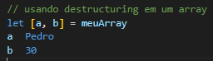

**É possível pular a ordem dos valores**

**Ex. 2:** estamos pulando o primeiro, segundo, mas exibindo o terceiro elemento do array ‘meArray’

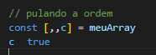

**Acessando arrays multidimensionais**

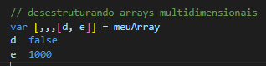**Ex.3:** acessando o array dentro do array ‘meuArray’